# 数据库 第一章

22920202202879 陈奕培

1. 试述数据、数据库、数据库管理系统、数据库系统的概念。
2. 数据是数据库中存储的基本对象，是描述事物的符号记录。数据有多种表现形式，它们都可以经过数字化后存入计算机。数据的种类有数字、文字、图形、图像、声音、正文等。
3. 数据库是长期储存在计算机内、有组织的、可共享的大量数据的集合。数据库中的数据按一定的数据模型组织、描述和储存，具有较小的冗余度、较高的数据独立性和易扩展性，并可为各种用户共享。
4. 数据库管理系统是位于用户和操作系统之间的一层数据管理软件，用于科学地组织和存储数据、高效地获取和维护数据。
5. 数据库系统是指采用数据库技术的计算机系统。一般由数据库、数据库管理系统（及其开发工具）、应用系统、数据库管理员和用户构成。
6. 使用数据库系统有什么好处？

使用数据库系统的好处是由数据库管理系统的特点或优点决定的，比如：

1. 可以大大提高应用开发的效率。在数据库系统中，应用程序不必考虑数据的定义、存储和数据存取的具体路径，这些工作都由数据库管理系统来完成。开发人员可以专注于应用逻辑的设计，而不必为数据管理的许多复杂的细节操心。
2. 数据库系统提供了数据和程序之间的独立性。当应用逻辑发生改变，数据的逻辑结构需要改变时，数据库管理员负责修改数据的逻辑结构，开发人员不必修改应用程序，从而既简化了应用程序的编制，又大大减少了应用程序的维护和修改，方便用户的使用。
3. 使用数据库系统可以减轻数据库系统管理人员维护系统的负担。因为数据库管理系统在数据库建立、运用和维护时对数据库进行统一的管理和控制，包括数据的完整性、安全性、多用户并发控制、故障恢复等。

总之，使用数据库系统的优点很多，既便于数据的集中管理，控制数据冗余，提高数据的利用率和一致性，又有利于应用程序的开发和维护。

1. 试述文件系统和数据库系统的区别和联系。
2. 区别：文件系统面向某一应用程序，共享性差，冗余度大，数据独立性差，记录内有结构，整体无结构，由应用程序自己控制。数据库系统面向现实世界，共享性高，冗余度小，具有较高的物理独立性和一定的逻辑独立性，整体结构化，用数据模型描述，由数据库管理系统提供数据的安全性、完整性、并发控制和恢复能力。
3. 联系：文件系统与数据库系统都是计算机系统中管理数据的软件。文件系统是操作系统的重要组成部分；而数据库管理系统是独立于操作系统的软件。数据库操作系统是在操作系统的基础上实现的，数据库中的数据的组织和存储是通过操作系统中的文件系统来实现的。
4. 举出适合用文件系统而不是数据库系统的应用例子，以及适用数据库系统的应用例子。

文件系统：数据的备份，软件或应用程序使用过程中的临时数据存储一般使用文件系统比较合适；功能比较简单、比较固定的应用系统也适合文件系统。

数据库系统：企业或部门的信息系统使用数据库。例如工厂的信息管理系统，学校的学生管理系统，人事管理系统，图书馆的图书管理系统等。

1. 试述数据库系统的特点。
2. 数据结构化。数据库系统实现整体数据的结构化，这是数据库系统与文件系统的本质区别
3. 数据的共享度高，冗余度低，易扩充。数据库的数据面向整个系统，因此可以被多个用户、多个应用以多种不同的语言共享使用。而且容易增加新的应用，使得数据库系统弹性大，易扩充。
4. 数据独立性高。数据独立性包括数据的物理独立性和数据的逻辑独立性。数据库管理系统的模式结构和二级映像功能保证了数据库中的数据具有很高的物理独立性和逻辑独立性。
5. 数据由数据库管理系统统一管理和控制。数据库的共享是并发的共享，即多个用户可以同时存取数据库中的数据甚至可以同时存取数据库中同一个数据。为此，数据库管理系统必须提供统一的数据控制功能，包括数据的安全性保护、数据的完整性检查、并发控制和数据库的恢复。
6. 数据库管理系统的主要功能有哪些？
7. 数据库定义功能。数据库管理系统提供数据定义语言，用户通过它可以方便地对数据库中的数据对象进行定义。
8. 数据组织、存储和管理功能。通过对数据的组织和存储提高存储空间利用率和方便存取，数据库管理系统提供多种存取方法来提高存取效率。
9. 数据操纵功能。数据库管理系统还提供数据操纵语言，用户可以使用数据操纵语言操纵数据，实现对数据库的基本操作，如增删改查。
10. 数据库的事务管理和运行管理。数据库在建立、运用和维护时由数据库管理系统统一管理、统一控制，以保证数据的安全性、完整性、多用户对数据的并发使用及发生故障后的系统恢复。
11. 数据库的建立和维护功能。数据库初始数据的输入、转换功能，数据库的转储、恢复功能，数据库的重组织功能和性能监听、分析功能等。
12. 其他功能。例如数据库管理系统与网络中的其他软件系统的通信功能；不同的数据库管理系统之间的数据转化功能；异构数据库之间的互访和互操功能等。
13. 什么是概念模型？试述概念模型的作用。

概念模型实际上是现实世界到机器世界的一个中间层次。

概念模型用于信息世界的建模，是现实世界到信息世界的第一层抽象，是数据库设计人员进行数据库设计的有利工具，也是数据库设计人员和用户之间进行交流的语言。

1. 定义并解释概念模型中以下术语：实体，实体型，实体集，实体之间的联系。
2. 实体：客观存在并可以相互区分的事物。
3. 实体型：用实体名以及属性名集合来抽象和刻画同类实体。
4. 实体集：同型实体的集合。
5. 实体之间的联系：指不同实体集之间的联系，有一对一、一对多和多对多等多种类型。
6. 试述数据模型的概念、数据模型的作用和数据模型的三个要素。
7. 数据模型是对现实世界数据特征的抽象，一般来讲，数据模型是严格定义的概念的集合。
8. 数据模型用来描述数据、组织数据和对数据进行操作。这些概念精确描述了系统的静态特征、动态特征和完整性约束条件。
9. 数据模型通常由数据结构、数据操作和完整性约束三部分组成：

* 数据结构：它是所研究的对象类型的集合，是对系统静态特征的描述。
* 数据操作：是指对数据可中各种对象的实例允许操作的集合，包括操作及有关的操作规则，是对系统动态特征的描述。
* 完整性约束条件：数据的约束条件是一组完整性规则的集合，完整性规则是给定的数据模型中数据及其联系所具有的制约和依存规则，用以限定符合数据模型的数据库状态以及状态的变化，以确保数据的正确、有效、相容。

1. 试述层次模型的概念，举出三个层次模型的实例。

层次模型：有且只有一个结点没有双亲结点，这个结点称为根节点；根以外的其他结点有且只有一个双亲结点。

实例

1. 教员学生层次数据库模型

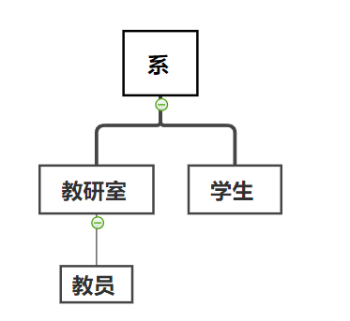

1. 地理实体对象层次数据库模型

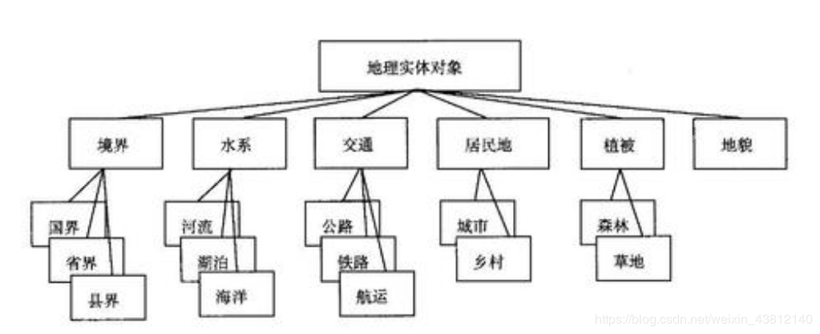

1. 行政区域层次数据库模型

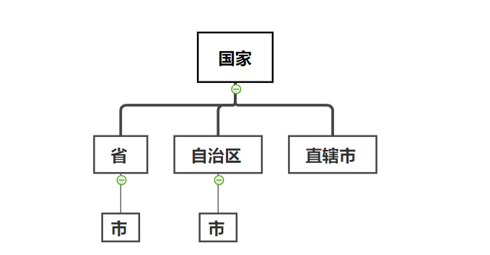

1. 试述网状模型的概念，举出三个网状模型的实例。

网状模型：允许一个以上的结点无双亲；一个结点可以有多余一个的双亲。

1. 学生选课系统

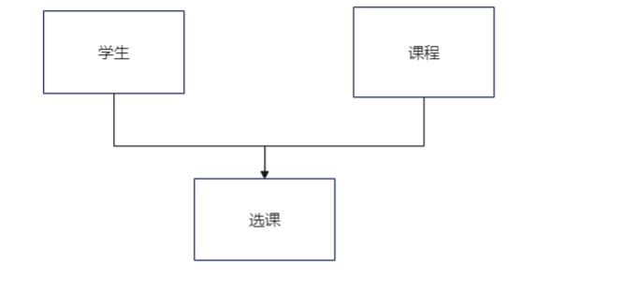

1. 教师关系

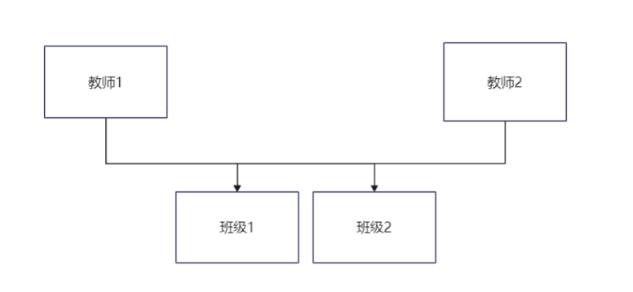

1. 工厂关系

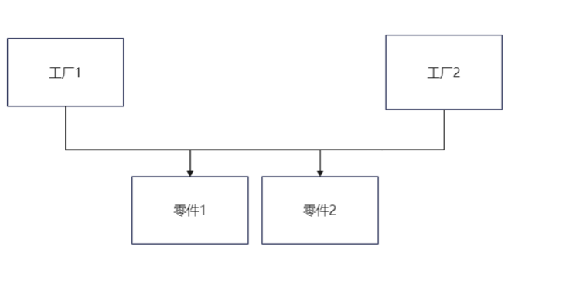

1. 试述网状、层次数据库的优缺点
2. 网状数据库

优点：

能够更为直接地描述现实世界，如一个结点可以有多个双亲。

具有良好的性能，存取效率较高。

缺点：

结构比较复杂，而且随着应用环境的扩大，数据库的结构会越来越复杂，不利于最终用户掌握。

其数据定义语言和数据操纵语言复杂，用户不容易使用。网状数据模型记录之间的联系通过存取路径实现，应用程序在访问数据时必须选择适当的存取路径。因此，用户必须了解系统结构的细节，加重了编写应用程序的负担。

1. 层次结构

优点：

模型简单，对具有一对多层次关系的部门描述非常自然、直观，容易理解。

用层次模型的应用系统性能好，特别是对于那些实体间联系是固定的且预先定义好的应用，采用层次模型来实现，其性能优于关系模型。

层次数据模型提供了良好的完整性支持。

缺点：

现实世界中很多联系是非层次性的，如多对多联系、一个结点具有多个双亲等，层次模型不能自然地表示这类联系，只能通过引入冗余数据或引入虚拟结点来解决。

对插入和删除操作的限制比较多。

查询子女结点必须通过双亲结点。

1. 试述关系模型的概念，定义并解释以下术语：关系，属性，域，元组，码，分量，关系模式。

关系模型由关系数据结构、关系操作集合和关系完整性约束三个部分组成。在用户的观点中，关系模型中数据的逻辑结构是一张二维表，由行和列组成。

关系：一个关系对应通常所说的一张表。

属性：表中的一列即为一个属性。

域：属性的取值范围。

元组：表中的一行为一个元组。

码：表中的某个属性，它可以唯一确定一个元组。

分量：元组中的一个属性值。

关系模式：对关系的描述，一般表示为关系名

1. 试述关系数据库的特点。

优点：

1. 关系模型与非关系模型不同，它是建立在严格的数学概念基础上的。
2. 关系模型的概念单一，无论实体还是实体之间的联系都用关系来表示。对数据的检索和更新结果也是关系。所以其数据结构简单、清晰，用户易懂易用。
3. 关系模型的存取对用户透明，从而具有更高的数据独立性、更好的安全保密性，同时也简化了程序员的工作和数据库开发建立的工作。

缺点：

1. 存取路径对用户透明，查询效率不如格式化数据模型。
2. 对用户的查询请求的优化增加了开发DBMS的难度。
3. 试述数据库系统的三级模式结构，并说明这种结构的优点是什么。

三级模式由外模式、模式和内模式组成。

优点：

把数据的具体组织留给了数据库管理系统管理，使用户能逻辑抽象地处理数据，而不必关心数据在计算机中的表示和存储。为了实现这三级模式结构，引入了两层映像，保证了数据库系统中的数据能够具有较高的逻辑独立性和物理独立性。

1. 定义并解释以下术语：模式、外模式，内模式，数据定义语言，数据操纵语言。
2. 外模式，亦称子模式或用户模式，数据库用户能够看见和使用的局部数据的逻辑结构和特征的描述，是数据库用户的数据试图，是与某一应用有关的数据的逻辑表示。
3. 模式，亦称逻辑模式，是数据库中全体数据的逻辑机构和特征的描述，是所有用户的公共数据试图。模式描述的是数据的全局逻辑结构。
4. 外模式是模式的子集。内模式，亦称存储模式，是数据在数据库系统内部的表示，即对数据的物理结构和存储方式的描述。
5. 数据定义语言DDL：用来定义数据库模式、外模式、内模式的语言。
6. 数据操纵语言DML；用来对数据库中的数据进行查询、插入、删除和修改的语句。
7. 什么叫数据与程序的物理独立性？什么叫数据与程序的逻辑独立性？为什么数据库系统具有数据与程序的独立性？
8. 物理独立性：当数据库的存储结构改变，由数据库管理员对模式/内模式映像做出相应改变，可以使模式保持不变，从而应用程序也不必改变，保证了数据与程序的物理独立性。
9. 逻辑独立性：当模式改变时，由数据库管理员对各个外模式/模式映像做出改变，可以使外模式保持不变。程序依据外模式编写的，从而保证了数据和程序的逻辑独立性。
10. 数据库管理系统的三级模式和两层映像保证了数据库系统中的数据能够具有较高的逻辑独立性和物理独立性。
11. 试述数据库系统的组成。

数据库系统一般由数据库、数据库管理系统（及其开发工具）、应用系统、数据库管理员和用户构成。

1. 硬件平台及数据库。由于数据库系统数据量很大，加之数据库操作系统丰富的功能使得自身的规模也很大，因此整个数据库系统对硬件资源提出了很高的要求：1.要有足够大的内存，存取操作系统、数据库管理系统的核心模块、数据缓冲区和应用程序；2.有足够的大的磁盘或磁盘阵列等设备存放数据库，有足够的磁带作数据备份；3.要求系统有较高的通道能力，以提高数据传送率。
2. 软件。1.数据库管理系统；2.支持数据库管理系统运行的操作系统；3.具有与数据库接口的高级语言及其编译系统；4.以数据库管理系统为核心的应用开发工具；5.为特定应用环境开发的数据库应用系统。
3. 人员。1.数据库管理员；2.系统分析员；3.数据库设计人员；4.应用程序员；5.最终用户。
4. 试述数据库管理员、系统分析员、数据库设计人员、应用程序员的职责。
5. 数据库管理员：负责全面地管理和控制数据库系统，包括：1.决定数据库的信息内容和结构；2.决定数据库的存储结构和存取策略；3.定义数据的安全性要求和完整性约束；4.监督和控制数据库的使用和运行；5.数据库的改进和重组重构。
6. 系统分析员：系统分析员负责应用系统的需求分析和规范说明，要和用户及数据库管理员相结合，确定系统的硬件软件配置，并参与数据库系统的概要设计。
7. 数据库设计人员：数据库设计人员负责数据库中数据的确定、数据库各级模式的设计。数据库设计人员必须参加用户需求调查和系统分析，任何进行数据库设计。在许多情况下，数据库设计人员就由数据库管理员担任。
8. 应用程序员：应用程序员负责设计和编写应用系统的程序模块，并进行调试和安装。